הפקולטה למדעים — החוג למדעי המחשב
נושאים מתקדמים בפיתוח תוכנה | סמסטר ב׳ תשפ״ו
מרצה: ד״ר איאד סולימאן

מערכת ניהול עבודות גד״ש — אתר ובוט טלגרם
מסמך סופי

כתובת המערכת:
https://gadash-bot.fly.dev/

שותפים:
עמית גינזבורג | ת״ז: 313393027 | amitginz@gmail.com | 054-3192907
הדר קלר | ת״ז: 209825512 | 050-7551810

תאריך הגשה: 15/08/2026

סעיף 1 — חלוקת עבודה בין השותפים
תחום | עמית גינזבורג | הדר קלר
ארכיטקטורת המערכת ו-WorkEntry Dataclass | ✓
בוט טלגרם — ConversationHandler, מצבי שיחה, /undo, תמונות, סטטיסטיקות | ✓
בוט — עריכת רשומה כלשהי, תזכורות לקוחות לא-פעילים | ✓
שילוב Google Sheets (gspread, google-auth, cache) | ✓
Flask Web App — נתיבים, לוגיקה עסקית, REST API, /api/docs | ✓
אבטחה — CSRF, rate limiting, session timeout, סיסמה | ✓
לוג שינויים (audit trail), דוח חודשי, דוח שבועי אוטומטי | ✓
ממשק משתמש Web — HTML, CSS, Bootstrap RTL |  | ✓
חיפוש גלובלי, הוספה מהירה (Quick-Add modal) |  | ✓
גרפים בדוח חודשי (Chart.js × 3) |  | ✓
עריכה מוטבעת (inline edit), מחיקה מרובה, שכפול רשומה |  | ✓
מסך נייד (mobile cards), הדפסה/PDF |  | ✓
טפסי הוספה/עריכה עם השלמה אוטומטית (autocomplete) |  | ✓
ייצוא/ייבוא Excel וCSV, ייבוא חכם (dedup) |  | ✓
פורטל עובד Web — /worker, WORKER_PASSWORD, היסטוריה אישית | ✓
שדות גידול ושעות עבודה — WorkEntry, בוט, פורטל עובד וטפסי Web | ✓
דוח שעות לפי חלקה/גידול (/field-report) — pivot + גרפים |  | ✓
דוח לקוח (/client-report) — שעות, גרפים × 4, כל הרשומות |  | ✓
הדפסת PDF של דוח חלקה (/field-report/print) |  | ✓
תזכורת עובדים סוף-יום ב-18:00 + סיכום שבועי מורחב עם שעות | ✓
פריסה לענן (Fly.io, Dockerfile, fly.toml) | ✓
בדיקות אוטומטיות — pytest (27 בדיקות) | ✓
תיעוד, README ו-UML | ✓ | ✓

סעיף 2 — תיאור מילולי של המערכת

רקע ומטרה
מערכת "ניהול עבודות גד״ש" פותחה עבור גוף חקלאי המנהל עבודות שדה (חריש, ריסוס, קציר, דיסוק). הצורך: עובדי שדה שאינם רגילים לממשקים ממוחשבים נדרשים לדווח על עבודות בזמן אמת, מהשדה; המנהל נדרש לצפות בנתונים מרוכזים, לסנן, לערוך ולייצא דוחות.

שלושה ממשקים משלימים
בוט טלגרם — ממשק ניידי לעובד השדה: שיחה מודרכת בעברית (12 שלבי הזנה), תמיכה בתמונה כהערה, /undo לביטול הרשומה האחרונה, חיפוש וסטטיסטיקות. דוחות אוטומטיים: יומי ב-08:00, שבועי כל יום שני, תזכורת ב-18:00, והתרעה על לקוחות שלא עבדו ב-14 יום.
פורטל עובד Web (/worker) — לעובד ללא טלגרם: טופס הזנה מהיר + היסטוריה אישית בלבד (ללא גישה לנתוני אחרים, עריכה, ייצוא או לוג). ממשק ניהול Web (/) — למנהל: טבלה עם עימוד, חיפוש גלובלי, סינון עם שמירה, Quick-Add modal, עריכה מוטבעת, מחיקה מרובה, שכפול, ייצוא/ייבוא Excel/CSV, דוח חודשי (3 גרפים), דוח חלקה, דוח לקוח, לוג שינויים, הדפסה/PDF ו-REST API.

אחסון, אבטחה ופריסה
Google Sheets ("Gadash Data") הוא מקור האמת היחיד — נגיש ישירות למנהל, גיבוי אוטומטי, ללא עלות. cache בזיכרון (TTL 5 דקות) + threading.Lock למניעת race conditions. אבטחה: CSRF tokens, rate limiting (5 ניסיונות/דקה), session timeout 8 שעות, audit trail לכל פעולת כתיבה. פריסה: Fly.io (Amsterdam) — תהליך Python יחיד מריץ gunicorn ובוט ב-thread נפרד. כתובת: https://gadash-bot.fly.dev/

סעיף 3 — טכנולוגיות האינטרנט

3.1 ארכיטקטורה
המערכת בנויה על ארכיטקטורה Monolithic בשכבות, הרצה בתהליך Python יחיד עם שני רכיבים במקביל: שרת Flask (gunicorn) לממשק ה-Web ובוט טלגרם ב-thread נפרד עם asyncio event loop. שני הרכיבים ניגשים לאותו מקור נתונים — Google Sheets — דרך ספריית gspread, עם מנגנון cache משותף ו-threading.Lock. נתוני הקלט עוברים אימות דרך WorkEntry dataclass לפני כל שמירה.

3.2 צד לקוח — Front-End
טכנולוגיה | שימוש
HTML5 | מבנה כל דפי ה-Web
CSS3 | עיצוב מותאם, media queries למסך נייד
Bootstrap 5.3 RTL | רספונסיביות, רכיבי UI, תמיכה בעברית ימין-לשמאל
Bootstrap Icons | אייקונים (bi-*)
JavaScript (Vanilla) | עריכה מוטבעת (double-click → PATCH), מחיקה מרובה, CSRF auto-inject, localStorage לשמירת סינון, השלמה אוטומטית (datalist)
Chart.js | גרפי סטטיסטיקה בלוח הבקרה
Fetch API | בקשות AJAX ל-REST API (PATCH /api/entries/<id>)
Jinja2 | תבניות HTML דינמיות (מנוע ה-templating של Flask)
Telegram App | ממשק הנייד לעובדי השדה

3.3 צד שרת — Back-End
טכנולוגיה | גרסה | שימוש
Python | 3.11 | שפת התכנות הראשית
Flask | 2.3.3 | מסגרת Web — ניתוב HTTP, תבניות, session
python-telegram-bot | 20.7 | ספריית הבוט — ConversationHandler, async/await
asyncio + threading | — | הרצה מקבילה של הבוט ושרת ה-Web
pandas | 2.2.2 | עיבוד נתונים טבלאיים, קריאה/כתיבה Excel
openpyxl | 3.1.2 | מנוע ייצוא/ייבוא קבצי Excel
gspread | 6.1.2 | ממשק ל-Google Sheets API
google-auth | 2.29.0 | אימות מול Google (Service Account)
gunicorn | 21.2.0 | שרת WSGI לפרודקשן
WorkEntry (dataclass) | — | אימות ומבנה נתוני כל רשומת עבודה

נתיבי ה-Web המרכזיים:
נתיב | Method | תיאור
/ | GET | דף ראשי — רשימת עבודות עם סינון, חיפוש ועימוד
/login /logout | GET, POST | כניסה מאוחדת (מנהל/עובד) עם rate limiting
/add /edit/<id> /delete/<id> | GET, POST | הוספה, עריכה ומחיקת רשומה
/bulk-delete /duplicate/<id> | POST / GET | מחיקה מרובה ושכפול רשומה
/summary /audit /print | GET | דוח חודשי, לוג שינויים, הדפסה/PDF
/export /export/csv /import | GET / POST | ייצוא לאקסל/CSV וייבוא עם dedup
/field-report /client-report | GET | דוחות שעות לפי חלקה ולפי לקוח
/worker | GET, POST | פורטל עובד — טופס הזנה + היסטוריה אישית
/api/entries | GET / PATCH | REST API — רשומות JSON + עריכה מוטבעת

3.4 בסיס נתונים
Google Sheets משמש כבסיס הנתונים של המערכת. הגיליון "Gadash Data" מכיל את העמודות הבאות:
שדה | תיאור
שם לקוח | שם הלקוח / בית העסק (שדה חובה)
תאריך | תאריך ביצוע (YYYY-MM-DD, שדה חובה)
עבודה | סוג: חריש / ריסוס / קציר / דיסוק / אחר (שדה חובה)
שם חלקה | שם או מזהה החלקה החקלאית
גידול | סוג הגידול בחלקה (חיטה, תירס, כותנה... — רשות, autocomplete)
כמות | כמות (למשל: "30 דונם")
שעות | שעות עבודה (ערך מספרי, למשל: 3.5 — רשות)
כלי | כלי העבודה (למשל: "טרקטור")
מפעיל | שם מפעיל הציוד
הערות | הערות חופשיות
מזין | מי הזין — שם מטלגרם, "Web", או "import"

הסבר הבחירה ב-Google Sheets: נגיש ישירות לבעל העסק ללא ממשק נוסף, גיבוי אוטומטי ב-Google Drive, ניתן לשיתוף עם גורמים נוספים, ללא עלות, ו-API מובנה.

3.5 פלטפורמה
המערכת מותאמת לשלוש פלטפורמות:
• סמארטפון — ממשק הטלגרם, מותאם לשימוש בשדה
• Web (דסקטופ/טאבלט) — ממשק הניהול עם טבלה, עריכה מוטבעת וגרפים
• Web (נייד) — כרטיסיות mobile cards במקום טבלה ב-Bootstrap RTL

סעיף 4 — תדפיסי מסכים
מסך 1 — מסך כניסה מאוחד: בורר תפקיד (מנהל כחול / עובד ירוק)
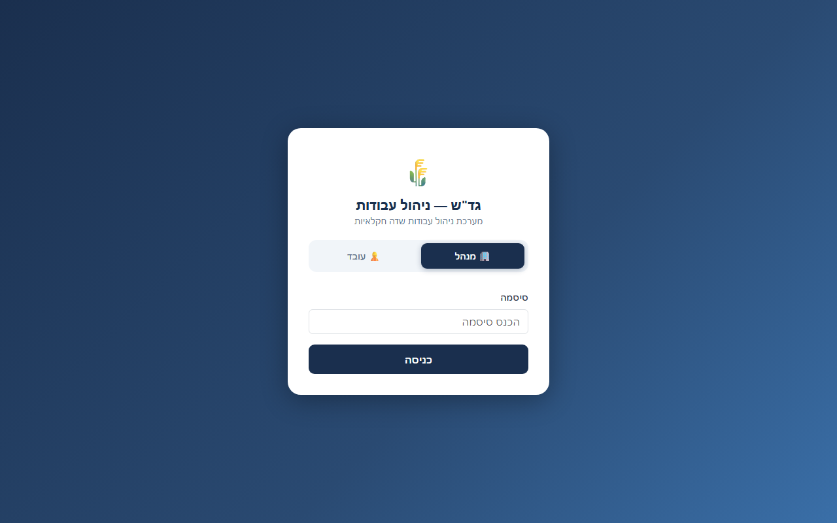

מסך 2 — לוח בקרה ראשי: טבלת רשומות, חיפוש גלובלי ועריכה מוטבעת
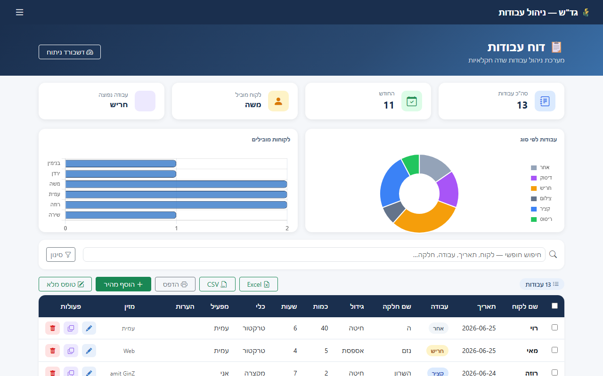

מסך 3 — Quick-Add modal: הוספת רשומה מהירה + טופס הוספה מלא
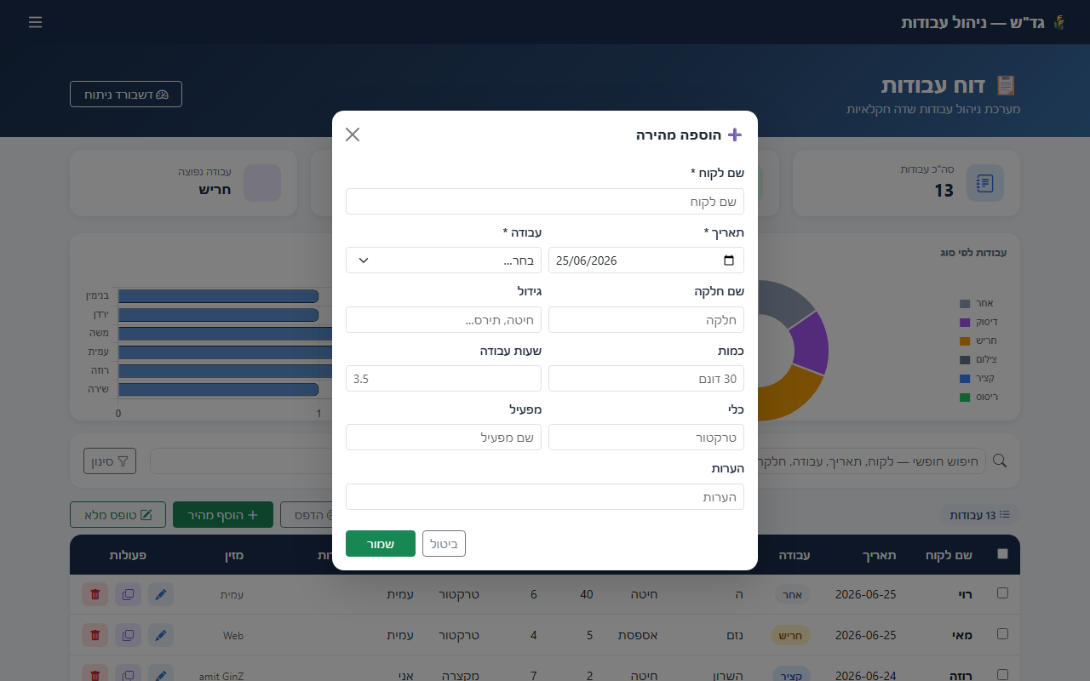

מסך 4 — פורטל עובד: טופס הזנה (גידול ושעות) + היסטוריה אישית
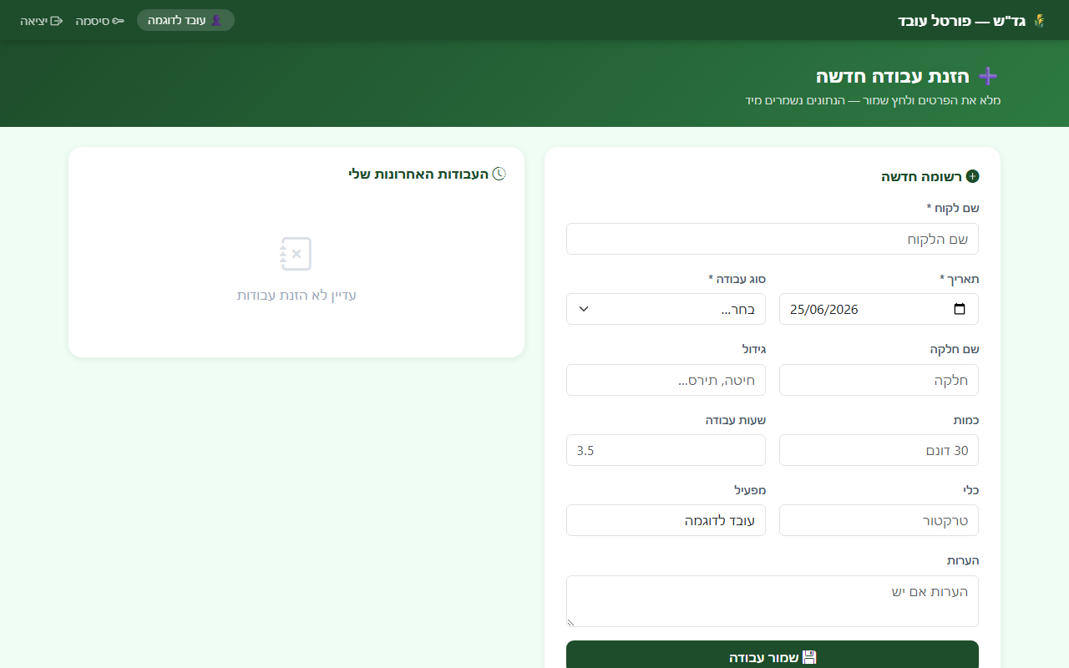

מסך 5 — דוח שעות לפי חלקה וגידול: pivot table + גרפי בר ודונאט
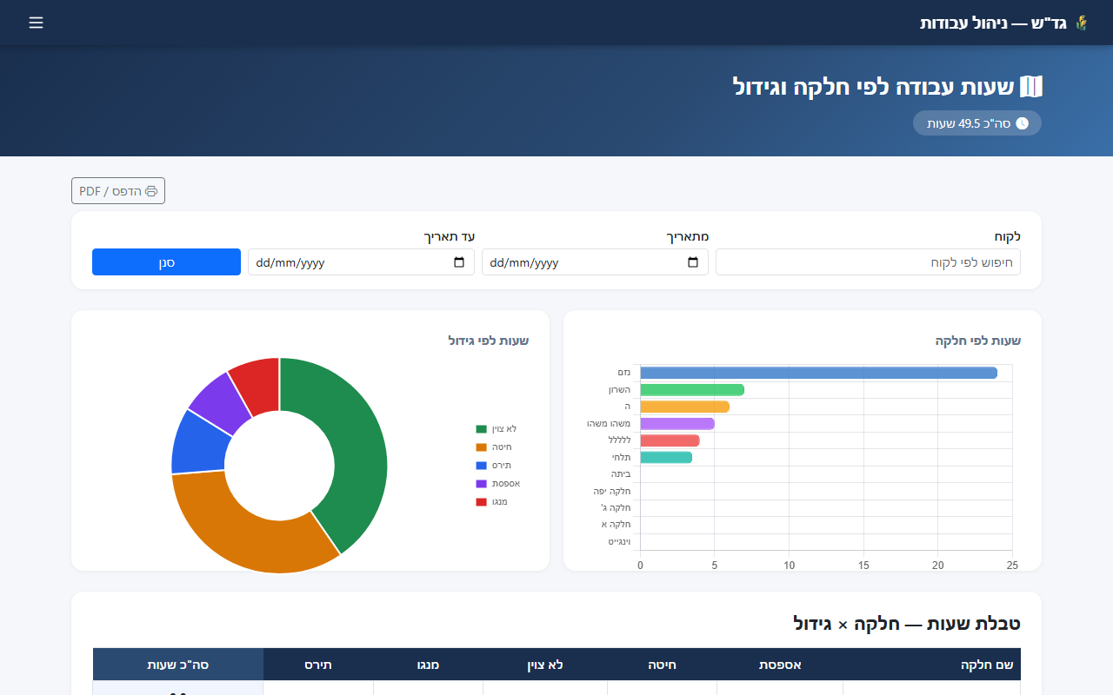

סעיף 5 — מודלי UML
הדיאגרמות נוצרו ב-PlantUML ומצורפות כקבצים נפרדים (.puml). להלן תיאור של כל דיאגרמה.

5.1 Use Case Diagram
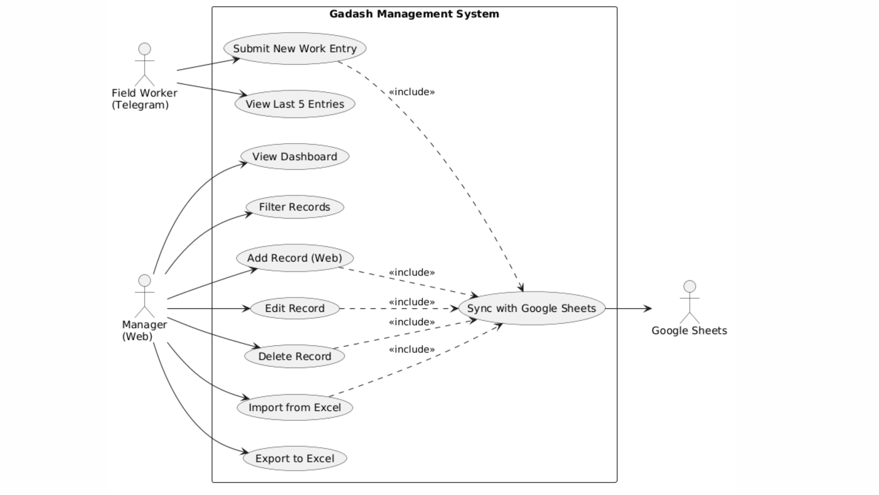
שחקנים (Actors):
• עובד שדה — משתמש בבוט טלגרם להזנת עבודות וצפייה
• עובד Web — משתמש בפורטל /worker להזנה וצפייה בהיסטוריה האישית
• מנהל — משתמש בממשק ה-Web לניהול מלא
• Google Sheets — מערכת חיצונית לאחסון

תרחישי שימוש (Use Cases):
Use Case | שחקן
הזנת עבודה חדשה (שיחה מודרכת) | עובד שדה (בוט)
צפייה באחרונות, חיפוש לפי לקוח, סטטיסטיקות | עובד שדה (בוט)
ביטול הרשומה האחרונה (/undo) | עובד שדה (בוט)
קבלת דוח יומי/שבועי אוטומטי ותזכורת 18:00 | עובד שדה (בוט)
הזנת עבודה + צפייה בהיסטוריה אישית | עובד Web (פורטל)
צפייה בכל העבודות עם סינון, חיפוש ועימוד | מנהל
הוספה (כולל Quick-Add), עריכה (כולל inline), שכפול, מחיקה | מנהל
ייצוא Excel/CSV, ייבוא עם dedup | מנהל
דוח חודשי (3 גרפים), דוח חלקה, דוח לקוח | מנהל
לוג שינויים, הדפסה/PDF, שינוי סיסמה | מנהל
גישה ל-REST API (JSON + inline PATCH) | מנהל / מפתח
קריאה/כתיבה ב-Google Sheets | Google Sheets (מערכת)

5.2 Class Diagram
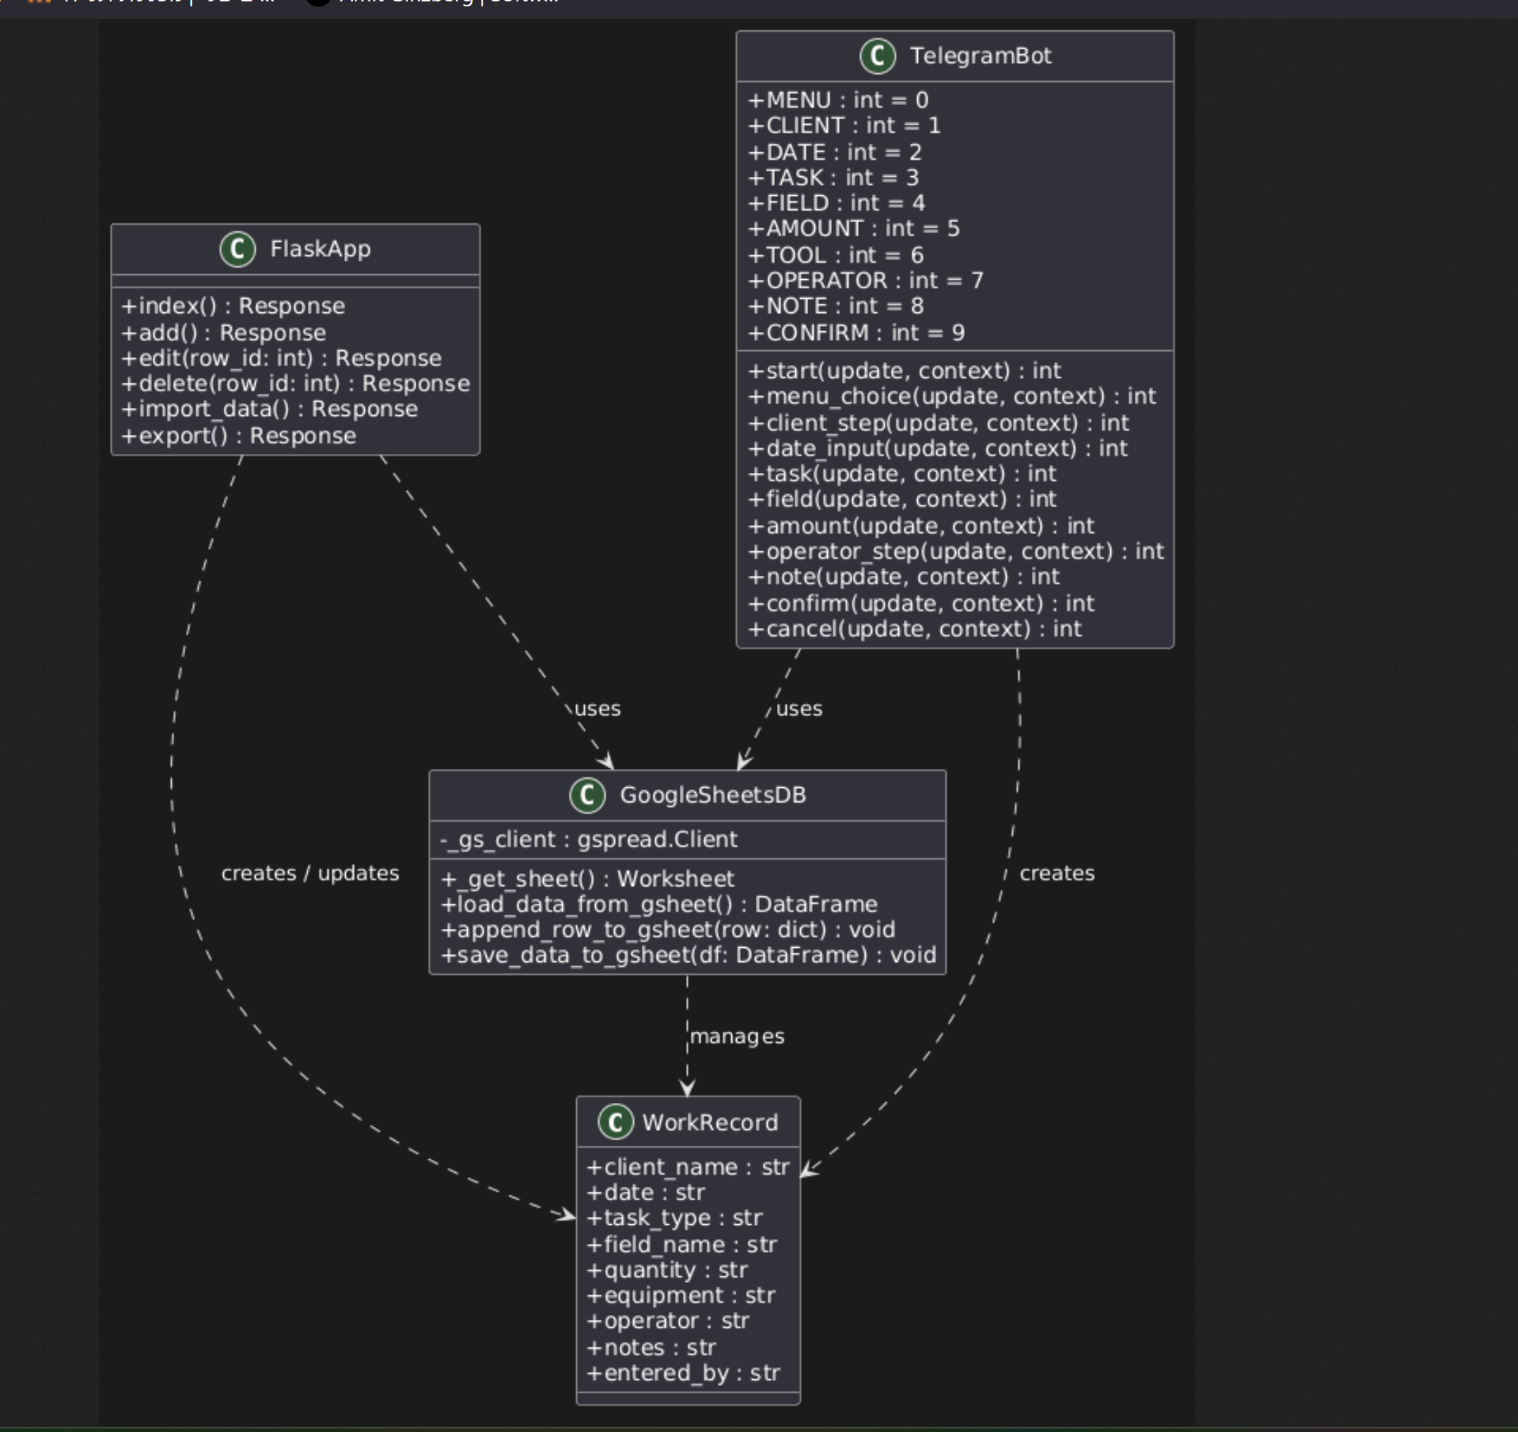
המערכת מחולקת ל-gadash/ package עם המודולים הבאים:
מודול / קובץ | תכונות / קבועים | פונקציות עיקריות
gadash/models.py  WorkEntry (dataclass) | COLUMNS: list[str] — 11 עמודות  VALID_TASKS: set  client, date, task, field_name  crop, amount, hours  tool, operator, notes, entered_by | __post_init__() — אימות חובה  to_sheet_row(), to_dict()  from_form(), from_bot(), from_dict()
gadash/sheets.py  (Google Sheets I/O) | _gs_client: gspread.Client  _cache_data, _cache_time  _CACHE_TTL = 300 (שניות)  _gs_lock: threading.Lock | load_data_from_gsheet() → DataFrame  append_row_to_gsheet(entry)  edit_row / delete_row / bulk_delete  patch_cell_in_gsheet()  save_data_to_gsheet(df)
gadash/bot.py  (Telegram Bot) | WEB_APP_URL: str  16 מצבי שיחה (MENU…CONFIRM  REGISTER_NAME, REGISTER_PASSWORD)  _telegram_app, _telegram_loop | start(), menu_choice(), confirm()  note_photo() — תמונה כהערה  bot_undo(), bot_search_results()  _scheduled_reports() — יומי/שבועי/18:00  start_telegram_bot()
gadash/audit.py  (Audit Log) | AUDIT_LOG_FILE = "audit.log"  _audit_queue: deque  _audit_lock: Lock | _log_audit(action, user, detail)  _read_audit_log(limit) → list  _flush_audit_to_sheets() — כל 30 שניות
gadash/workers.py  (Worker Accounts) | SHA-256 password hashing | _load_workers(), _verify_worker()  _add_worker(), _delete_worker()  _get_worker_by_telegram_id()  _link_worker_telegram()
app.py  (Flask App) | PAGE_SIZE = 50  _current_password, _worker_password  CSRF token + rate limiter | index(), login(), add(), edit(), delete()  bulk_delete(), duplicate(), summary()  audit(), export(), import_data()  field_report(), client_report()  api_entries(), api_entry_patch()

5.3 Activity Diagram — זרימת הזנת עבודה דרך הבוט
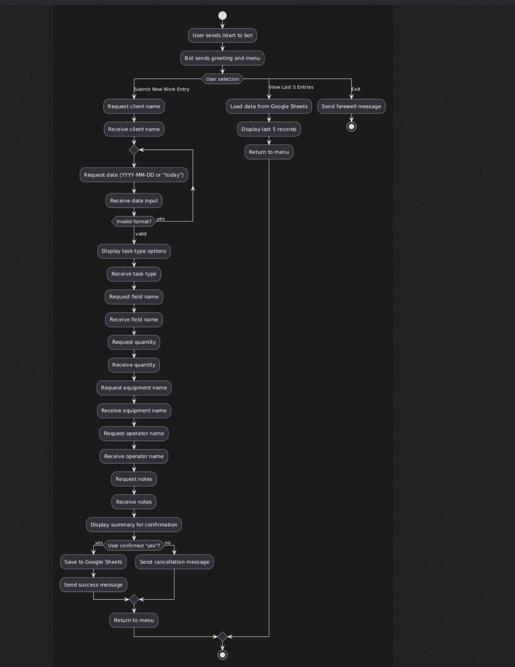
תיאור הזרימה:
1. משתמש שולח /start
2. הבוט מציג הודעת ברוך הבא ושואל אם להתחיל
3. תפריט MENU — המשתמש בוחר: הזן עבודה / 5 אחרונות / חפש / סטטיסטיקות / ערוך אחרונה / סיים
4. אם "הזן עבודה": הבוט מבקש שם לקוח (CLIENT)
5. המשתמש מזין תאריך (YYYY-MM-DD או "היום") — אם שגוי, שואל שוב
6. בחירת סוג עבודה מלוח מקשים (חריש / ריסוס / קציר / דיסוק / אחר)
7. הזנת שם חלקה (FIELD)
8. הזנת גידול (CROP) — ניתן לדלג עם כפתור "דלג"
9. הזנת כמות (AMOUNT)
10. הזנת שעות עבודה (HOURS) — ניתן לדלג עם כפתור "דלג"
11. הזנת כלי, מפעיל, הערות (ניתן לדלג על הערות)
12. WorkEntry.__post_init__() מאמת את כל השדות
13. הצגת סיכום — המשתמש מאשר ("כן") או מבטל ("לא")
14. אם אושר: append_row_to_gsheet() + _log_audit() ← חזרה לתפריט
15. אם /undo: מחיקת הרשומה האחרונה של המשתמש + _log_audit("undo")
16. אם "סיים": סיום השיחה

5.4 State Machine Diagram — מצבי שיחת הבוט
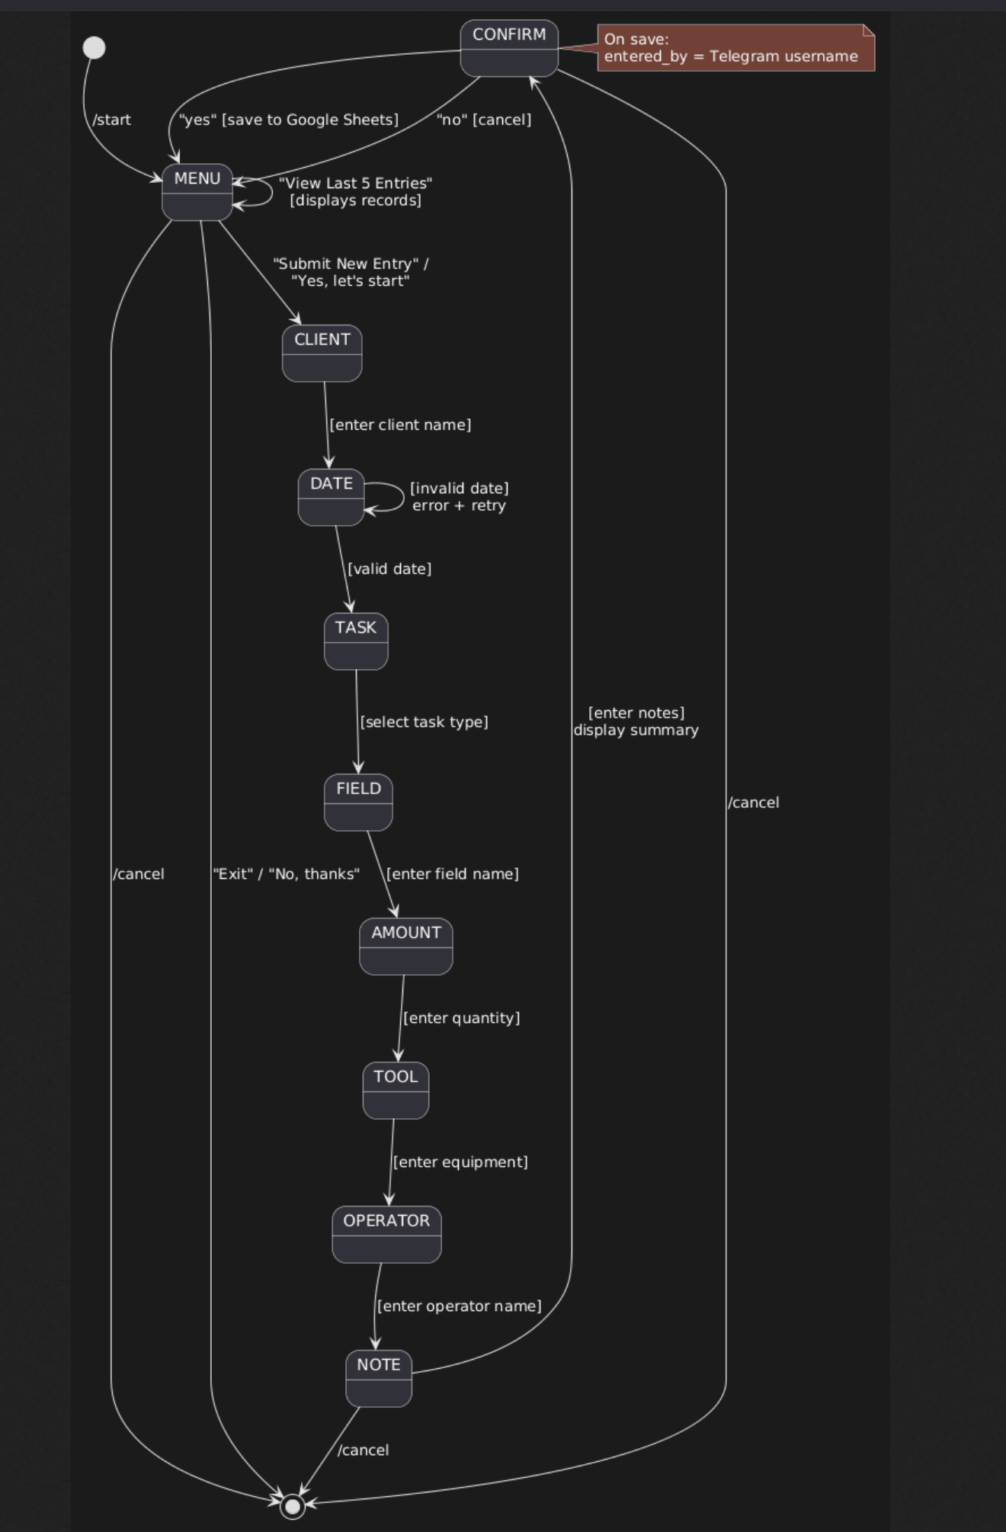
מצבי המערכת (States):
מצב | תיאור | מעברים אפשריים
MENU | תפריט ראשי | CLIENT / SEARCH / [צפייה/סטטיסטיקות/עריכה] / END
CLIENT | המתנה לשם לקוח | DATE
DATE | המתנה לתאריך | TASK (תקין) / DATE (שגוי)
TASK | בחירת סוג עבודה | FIELD
FIELD | המתנה לשם חלקה | CROP
CROP | המתנה לגידול (ניתן לדלג) | AMOUNT
AMOUNT | המתנה לכמות | HOURS
HOURS | המתנה לשעות עבודה (ניתן לדלג) | TOOL
TOOL | המתנה לכלי | OPERATOR
OPERATOR | המתנה למפעיל | NOTE
NOTE | המתנה להערות (אפשר לדלג) | CONFIRM
CONFIRM | אישור הנתונים | MENU (שמירה/ביטול)
SEARCH | המתנה לשם לקוח לחיפוש | MENU (לאחר הצגת תוצאות)
EDIT_SELECT | בחירת רשומה לצפייה (1-5) | MENU (לאחר הצגת פרטים וקישור)
END | סיום השיחה | —

הערה: מכל מצב ניתן לשלוח /cancel (מעבר ל-END) או /start (מעבר ל-MENU). /undo זמין כ-fallback מכל מצב.

סעיף 6 — ניהול גרסאות ב-GitHub (בונוס)
הפרויקט מנוהל ב-Git עם מאגר ב-GitHub תחת חשבון amitginz. כתובת המאגר: https://github.com/amitginz/gadash_bot

Commit Hash | תיאור
ebfd1be | Add work hours & crop tracking, field/client reports, PDF print, worker reminders
0774f0a | Unify login: single /login page for both manager and worker with role selector
efaef93 | Add worker portal: separate /worker page with personal history
1072140 | Add global search, quick-add modal, charts, API docs, pytest (27 tests)
1caf955 | Add CSRF, rate limit, session timeout, inline edit, audit log, REST API
67b8f9f | Refactor: add WorkEntry dataclass for validated data management
0150cb1 | Deploy to Fly.io — Dockerfile, fly.toml, gunicorn

סעיף 7 — ספריות צד שלישי

להלן רשימת כל ספריות הצד השלישי בהן השתמשנו, מטרתן ומקורן:
ספרייה וגרסה | תחום | שימוש במערכת
Flask 2.3.3 | תשתית | מסגרת Web מינימליסטית — ניתוב, תבניות Jinja2, session
gunicorn 21.2.0 | תשתית | שרת WSGI לסביבת ייצור (Fly.io)
python-telegram-bot 20.7 | תקשורת | ממשק אסינכרוני לבוט טלגרם — ConversationHandler, JobQueue
gspread 6.1.2 | נתונים | ממשק Python ל-Google Sheets API v4
google-auth 2.29.0 | נתונים | אימות Service Account מול Google APIs
google-generativeai 0.8.5 | AI | ממשק ל-Gemini 2.5 Flash לסיכומים חודשיים בעברית
pandas 2.2.2 | נתונים | מניפולציה וסינון DataFrame; ייצוא Excel/CSV
numpy 1.26.4 | נתונים | תלות של pandas — חישובים מספריים
openpyxl 3.1.2 | נתונים | כתיבת/קריאת קבצי .xlsx לייצוא/ייבוא
Flask-WTF 1.2.1 | אבטחה | ניהול CSRF tokens בטפסים
Flask-Limiter 3.5.0 | אבטחה | הגבלת קצב בקשות (rate limiting) על נתיבי התחברות
Werkzeug 3.x | אבטחה | PBKDF2 password hashing לסיסמאות מנהל ועובדים
python-dotenv 1.0.1 | תשתית | טעינת משתני סביבה מקובץ .env בפיתוח מקומי

סעיף 8 — צורת הכניסה למערכת (Authentication)
8.1 סוגי משתמשים והרשאות
במערכת שני תפקידים מובחנים, כל אחד עם session נפרד וסמכויות שונות:
תפקיד | session key | הרשאות
מנהל | session["logged_in"] = True | גישה מלאה: צפייה, הוספה, עריכה, מחיקה, ייצוא, ייבוא, ניהול עובדים, לוג ביקורת
עובד Web | session["worker_logged_in"] = True | הזנת רשומות בלבד + צפייה בהיסטוריה האישית; אין גישה לנתוני אחרים
עובד בוט | Telegram user_id | שיחה מודרכת להזנה; /undo לביטול אחרון; סטטיסטיקות אישיות

8.2 שיטת האימות
- שם משתמש + סיסמה — המנהל מזין סיסמת מנהל; עובד Web מזין שם עובד וסיסמה
- סיסמת המנהל מאוחסנת כ-hash בגיליון Settings בפורמט Werkzeug PBKDF2-SHA256
- סיסמאות עובדים מאוחסנות כ-hash בגיליון Workers; תמיכה לאחור ב-SHA-256 ישן
- השוואה תמיד דרך check_password_hash() — סיסמה גולמית לא נשמרת
- ניהול המצב: Flask session חתומה עם SECRET_KEY, פג תוקף אחרי 8 שעות
- הגנה נוספת: rate limiting — לא יותר מ-5 ניסיונות שגויים בדקה לכל IP
- CSRF token בכל טופס POST — מאומת ב-before_request לפני כל כתיבה

8.3 זרימת הכניסה
להלן תרשים זרימת תהליך הכניסה למערכת:
שלב | תיאור
התחלה | המשתמש פותח /login
קלט | בחירת תפקיד (מנהל / עובד) + הזנת שם וסיסמה
בדיקת rate limit | אם > 5 ניסיונות בדקה → הודעת שגיאה + חסימה
אימות סיסמה | check_password_hash() מול hash בגיליון Settings / Workers
הצלחה | session['logged_in']=True / session['worker_logged_in']=True → redirect
כישלון | _record_attempt() → הצגת מספר ניסיונות שנותרו
session timeout | אחרי 8 שעות ללא פעילות — ניתוב אוטומטי חזרה ל-/login

8.4 Decorator אימות
כל נתיב מוגן עטוף ב-decorator המתאים:
@login_required # בודק session['logged_in'] → מנהל בלבד
@worker_required # בודק session['worker_logged_in'] → עובד בלבד
# דוגמה:
@app.route('/add', methods=['GET','POST'])
@login_required
def add(): ...

סעיף 9 — עץ התיקיות
להלן מבנה קבצי הפרויקט. קבצי cache, __pycache__ וקבצי עזר זמניים הושמטו לשם בהירות:
gadash_bot/
├── app.py # נקודת כניסה Flask — ניתובים, auth, CSRF, rate limit
├── requirements.txt # תלויות Python
├── Dockerfile # קונטיינר Python 3.10-slim
├── fly.toml # הגדרות פריסה Fly.io — Amsterdam, 256MB
├── .env.example # דוגמה למשתני סביבה
├── README.md # הוראות התקנה והרצה
│
├── gadash/ # חבילת הליבה
│ ├── __init__.py
│ ├── models.py # WorkEntry dataclass + COLUMNS + VALID_TASKS
│ ├── sheets.py # כל I/O ל-Google Sheets + cache TTL 5 דקות
│ ├── service.py # create_entry() — שכבת שירות
│ ├── bot.py # בוט טלגרם — ConversationHandler (16 states)
│ ├── audit.py # לוג כפול: audit.log + גיליון AuditLog
│ ├── workers.py # CRUD עובדים + Werkzeug password hashing
│ └── subscribers.py # רשימת chat_ids לשידורים אוטומטיים
│
├── templates/ # תבניות Jinja2 (RTL, Bootstrap 5.3)
│ ├── base.html # תבנית בסיס — navbar, sidebar, loading spinner
│ ├── base_worker.html # תבנית בסיס לפורטל עובד
│ ├── index.html # לוח בקרה ראשי — טבלה, חיפוש, עריכה מוטבעת
│ ├── worker_index.html # פורטל עובד — טופס + היסטוריה
│ ├── dashboard.html # דשבורד ניתוח עם גרפי Chart.js
│ ├── summary.html # דוח חודשי pivot
│ ├── field_report.html # דוח שעות לפי חלקה
│ ├── client_report.html # דוח לקוח
│ ├── fields_map.html # מפת שדות — Leaflet.js
│ ├── login.html # מסך כניסה עם בורר תפקיד
│ ├── add.html # הוספת רשומה
│ ├── edit.html # עריכת רשומה
│ ├── workers.html # ניהול עובדים
│ ├── audit.html # לוג פעולות
│ ├── import.html # ייבוא Excel
│ ├── 404.html # עמוד שגיאה 404 בעברית
│ └── 500.html # עמוד שגיאה 500 בעברית
│
├── tests/
│ └── test_app.py # 57 בדיקות pytest
│
└── uml_*.puml # קבצי PlantUML — use case, class, activity, state

סעיף 10 — רשימת הקבצים
טבלה המפרטת את הקבצים המרכזיים בפרויקט, שכבתם ותפקידם:
קובץ | שכבה | תפקיד
app.py | לוגיקה | נקודת כניסה Flask; כל הנתיבים, auth decorators, CSRF, rate limiting, error handlers
gadash/models.py | לוגיקה | WorkEntry dataclass עם __post_init__ validation; COLUMNS (11 עמודות); VALID_TASKS
gadash/sheets.py | נתונים | כל I/O ל-Google Sheets; cache TTL 5 דק' עם threading.Lock; CRUD: append, edit, delete, patch
gadash/service.py | לוגיקה | create_entry() — שכבת שירות דקה המחברת בין ה-route לבין sheets.py ו-audit.py
gadash/bot.py | לוגיקה | בוט טלגרם; ConversationHandler עם 16 מצבים; JobQueue לשידורים ב-08:00 ו-18:00
gadash/audit.py | לוגיקה | לוג כפול: כתיבה מיידית ל-audit.log + flush אסינכרוני לגיליון AuditLog כל 30 שניות
gadash/workers.py | נתונים | CRUD עובדים בגיליון Workers; _hash_pw() ב-Werkzeug; backward-compat ל-SHA-256 ישן
gadash/subscribers.py | נתונים | ניהול רשימת chat_ids של מנויים לשידורי הבוט
templates/base.html | מצג | תבנית בסיס RTL; Bootstrap 5.3 + navbar + sidebar offcanvas + loading overlay
templates/index.html | מצג | לוח בקרה ראשי; טבלה עם עימוד; חיפוש גלובלי debounce; עריכה מוטבעת (dblclick/double-tap)
templates/worker_index.html | מצג | פורטל עובד; טופס הזנה + autocomplete + כפתור undo-last
templates/dashboard.html | מצג | דשבורד; Chart.js — daily trend, task pie, top clients, monthly bar
templates/fields_map.html | מצג | מפת שדות אינטראקטיבית — Leaflet.js + OpenStreetMap tiles
Dockerfile | פריסה | FROM python:3.10-slim; COPY requirements.txt; pip install; COPY . .; gunicorn
fly.toml | פריסה | app=gadash-bot; region=ams; 256MB RAM; auto-stop; force HTTPS
requirements.txt | תשתית | 13 תלויות עם גרסאות קבועות; python-telegram-bot[job-queue] לתמיכה ב-JobQueue
tests/test_app.py | בדיקות | 57 בדיקות pytest; WorkEntry validation, Flask routes, security, dashboard cache, bot smoke tests

סעיף 11 — סכימות הנתונים
מקור הנתונים היחיד של המערכת הוא גיליון Google Sheets בשם "Gadash Data". הגיליון מכיל 6 worksheets המשמשים כ"טבלאות" של מסד הנתונים. אין בסיס נתונים רלציוני — הקשרים מיוצגים דרך ערכי מפתח משותפים.

11.1 תרשים ER (מושגי)
להלן תרשים ER מושגי המתאר את הקשרים בין הישויות. במקום Foreign Key רגיל, ערך השדה "מזין" ב-Sheet1 מתאים לשדה "שם" ב-Workers, ו"שם חלקה" ב-Sheet1 מתאים לשדה "שם חלקה" ב-FieldCoords.
┌─────────────────┐ ┌──────────────────┐
│ Sheet1 │ │ Workers │
│ (עבודות) │ │ (עובדים) │
│─────────────────│ │──────────────────│
│ שם לקוח │ │ שם ◄────────────┼── מזין (Sheet1)
│ תאריך │ │ password_hash │
│ עבודה │ │ telegram_id │
│ שם חלקה ────────┼──────► │ │
│ גידול │ ┌────┴──────────────────┘
│ כמות │ │
│ שעות │ ▼
│ כלי │ ┌────────────────────┐
│ מפעיל │ │ FieldCoords │
│ הערות │ │────────────────────│
│ מזין │ │ שם חלקה (PK) │
└─────────────────┘ │ lat │
│ lng │
└────────────────────┘
┌──────────────┐ ┌──────────────┐ ┌──────────────┐
│ AuditLog │ │ Settings │ │ Subscribers │
│──────────────│ │──────────────│ │──────────────│
│ ts │ │ key (PK) │ │ chat_id │
│ action │ │ value │ └──────────────┘
│ user │ └──────────────┘
│ detail │
└──────────────┘

11.2 פירוט הגיליונות

גיליונות הנתונים
Sheet1 — נתוני עבודה ראשיים
שורה 1 = כותרות; כל שורה = רשומת עבודה אחת. row_id = אינדקס DataFrame (0-based); שורת גיליון = row_id + 2

Workers — רישום עובדים
שדה 'שם' הוא מפתח ראשי (טקסט). password_hash בפורמט Werkzeug PBKDF2. telegram_id מקשר לחשבון טלגרם

Settings — הגדרות מערכת (key-value)
שורות: web_password (hash של סיסמת מנהל), worker_password. ערכים נטענים ב-startup ומוחלפים על env vars

FieldCoords — קואורדינטות GPS לחלקות
שדה 'שם חלקה' = מפתח. lat/lng בטיפוס float. cache נפרד TTL 5 דקות. מוצג על מפת Leaflet

AuditLog — לוג ביקורת
נכתב כל פעולת כתיבה. flush אסינכרוני מ-audit.log לגיליון כל 30 שניות. קיים גם כקובץ audit.log מקומי

Subscribers — מנויים לבוט
chat_id של כל מי שהפעיל /start בבוט. משמש לשידורים האוטומטיים (08:00 יומי, 18:00 תזכורת)

11.3 סכימת השדות — Sheet1 (נתוני עבודה)
שדה | סוג | חובה? | תיאור
שם לקוח | text | חובה | שם הלקוח שעבורו בוצעה העבודה
תאריך | text | חובה | פורמט YYYY-MM-DD; מאומת ב-WorkEntry.__post_init__()
עבודה | enum | חובה | חריש / ריסוס / קציר / דיסוק / אחר (VALID_TASKS)
שם חלקה | text | רשות | שם החלקה; FK ל-FieldCoords.שם חלקה
גידול | text | רשות | סוג הגידול (חיטה, תירס וכד')
כמות | text | רשות | כמות חופשית (30 דונם, 5 טון וכד')
שעות | number | רשות | שעות עבודה; מסוכם בדוחות
כלי | text | רשות | ציוד ששימש (טרקטור, ריסוסית וכד')
מפעיל | text | רשות | שם המפעיל
הערות | text | רשות | הערות חופשיות
מזין | text | אוטו' | שם המשתמש שהזין ('Web', שם עובד, שם מלא מטלגרם)

11.4 סכימת גיליון Workers
שדה | סוג | תיאור
שם | text (PK) | שם העובד — ייחודי, משמש כמפתח ראשי
password_hash | text | Werkzeug PBKDF2-SHA256; backward-compat ל-SHA-256 ישן (64 תווי hex)
telegram_id | text | chat_id של הטלגרם; ריק עד שהעובד מקשר חשבון דרך הבוט

